ФГБОУ ВО «Сочинский государственный университет»

Факультет инновационных, инженерных и цифровых технологий

Кафедра информационных технологий

**ОТЧЕТ**

о выполнении лабораторной работы №1

*«Python. Программирование линейных алгоритмов»*

по дисциплине **«Алгоритмизация и программирование»**

***Выполнил:***

студент 1 курса гр.24-ПИЦ

Нерсесян С. В.

«*25*_»____*сентября*____2024г

***Проверил:***

проф. каф. инф. тех., д.т.н.

Попов Дмитрий Иванович

«____»___________2024г

Оценка_______________

Отзыв, замечания_____________________________________________________________________________________________________________________________________________________________________________________________________________________________________________________________________________________________________________________________________________________________________________________________________________________

Сочи 2024

Вариант 19

ЗАДАНИЕ НА ЛАБОРАТОРНУЮ РАБОТУ

* Изучить руководство к лабораторной работе.
* Нарисовать блок-схемы алгоритмов для примеров 1, 2.
* Написать и отладить программы из примеров 1, 2.
* Написать программу для блок-схемы алгоритма в примере 3.
* Разработать алгоритмы и написать программы согласно заданиям по вариантам.

Блок-схема к примеру 1

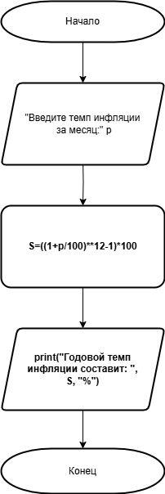

Код из примера 1

import math

math

p=int (input ("Ввведите темп инфляции за месяц: "))

S=((1+p/100) ** 12-1)*100

print ('Годовой темп инфляции составит: ', S, '%')

Отлаженный код примера 1

p=float(input("Ввведите темп инфляции за месяц: "))

S=round((((1+p/100) ** 12)-1)*100, 3)

print (“Годовой темп инфляции составит: “, S, “%”)

Скриншот выполнения кода

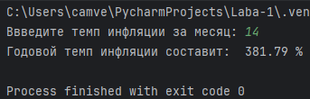

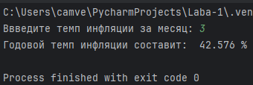

Блок-схема к примеру 2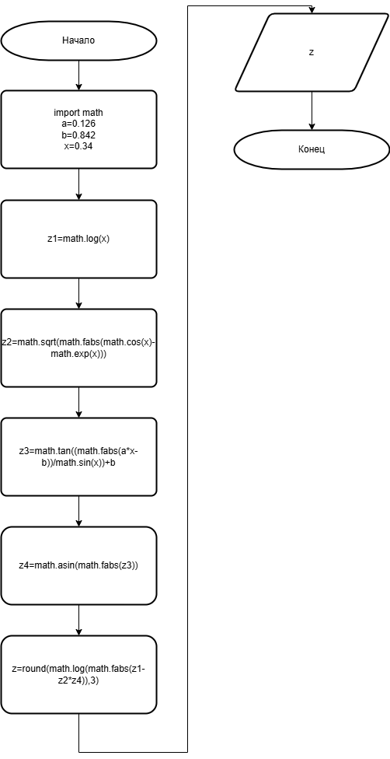

Код из примера 2

import math

a=float(0.126)

b=float(0.842)

x=float(0.34)

z1=math.log (x)

z2=math.sqrt (math.fabs (math.cos (x)-math.exp (x) ) )

z3=math.tan ((math.fabs (a*x-b))/math.sin (x))+b

z4=math.asin (math.fabs (z3))

z=round(math.log(math.fabs(z1-z2*z4)),3)

print (z)

Отладить код не смог

Скриншот выполнения программы

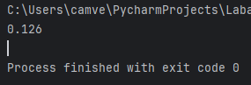

Блок схема к примеру 3

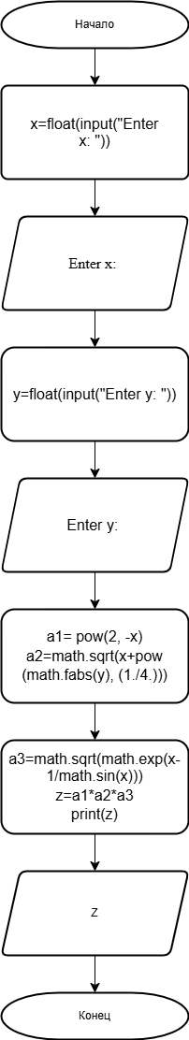

Код для блок-схемы из примера 3

import math

x=float(input("Enter x: "))

y=float(input("Enter y: "))

a1= pow(2, -x)

a2= math.sqrt(x+pow(math.fabs(y), (1./4.)))

a3=math.sqrt(math.exp(x-1/math.sin(x)))

z=a1*a2*a3

print(z)

Скриншот выполнения кода

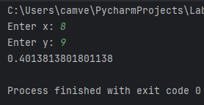

ЗАДАЧИ ПО ВАРИАНТАМ  
ВАРИАНТ 19

Задача 1

1. Вычислить периметр и площадь прямоугольного треугольника по заданным длинам двух катетов а и b.
2. Блок-схема к задаче 1  
   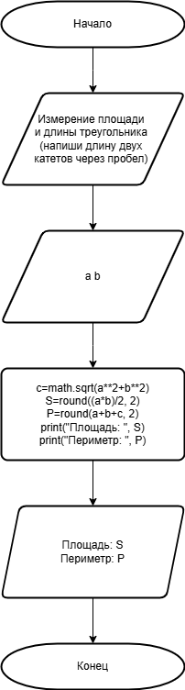
3. import math

a,b=map(float, input("Измерение площади и длины треугольника (напиши длину двух катетов через пробел)").split())

c=math.sqrt(a**2+b**2)

S=round((a*b)/2, 2)

P=round(a+b+c, 2)

print("Площадь: ", S)

print("Периметр: ", P)

1. результат выполнения кода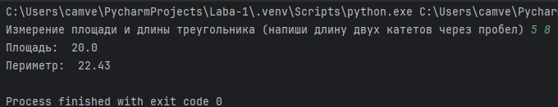

Задача 8

1. Дана сторона равностороннего треугольника. Найти площадь этого треугольника, его высоты, радиусы вписанной и описанной окружностей.
2. Блок-схема к задаче 8  
   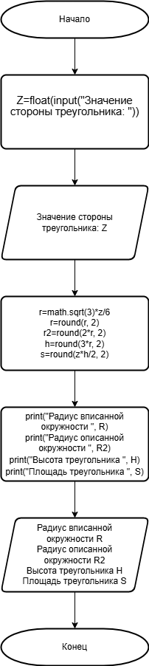
3. import math

Z=float(input("Значение стороны треугольника: "))

R=math.sqrt(3)*Z/6

R=round(R, 2)

R2=round(2*R, 2)

H=round(3*R, 2)

S=round(Z*H/2, 2)

print("Радиус вписанной окружности ", R)

print("Радиус описанной окружности ", R2)

print("Высота треугольника ", H)

print("Площадь треугольника ", S)

1. Скриншот выполнения кода 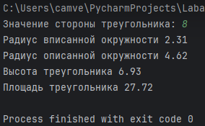

Задача 12

1. Три сопротивления R1, R2, R3 соединены параллельно. Найдите сопротивление соединения.
2. Блок-схема к задаче 12  
   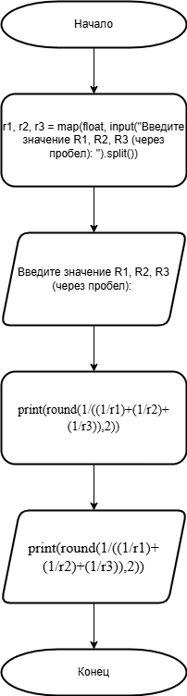
3. r1, r2, r3 = map(float, input("Введите значение R1, R2, R3 (через пробел): ").split())

print(round(1/((1/r1)+(1/r2)+(1/r3)),2))

1. Скриншот выполнения кода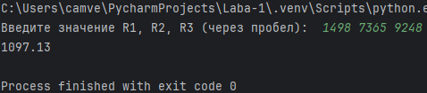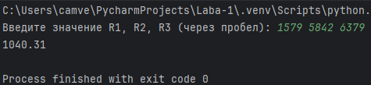

Задача 15

1. Определить время падения камня на поверхности земли с высоты h.
2. Блок-схема к задаче 15  
   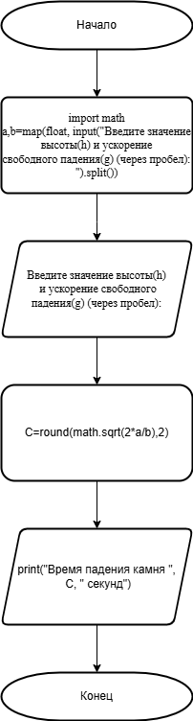
3. import math

a,b=map(float, input("Введите значение высоты(h) и ускорение свободного падения(g) (через пробел): ").split())

C=round(math.sqrt(2*a/b),2)

print("Время падения камня ", C, " секунд")

1. Скриншот выполнения кода

